ВИХОВНА ГОДИНА : « В гостях у чорного моря»

31 жовтня - Міжнародний день Чорного моря
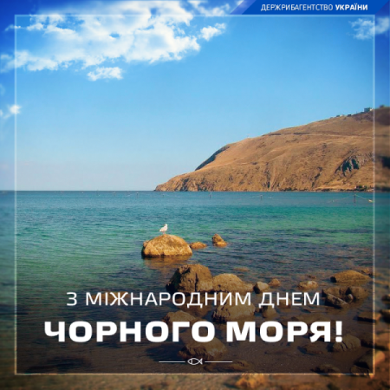

У світі в останній день жовтня відзначають Міжнародний день Чорного моря. Саме 31 жовтня 1996 року шістьма причорноморськими країнами було підписано стратегічний план з реабілітації та захисту Чорного моря. Тоді ж було вирішено заснувати сьогоднішнє екологічне свято.
Чорне море – внутрішня водойма басейну Атлантичного океану. Це важливий район транспортних перевезень та один з найбільших курортів Євразії. Чорноморський регіон щільно заселений людиною ще з античних часів, тому узбережжя моря й басейни річок, які впадають в нього, є територіями з високим антропогенним впливом.
Головною метою свята є привернення уваги до проблем моря. Для цього проводяться тематичні акції, конференції, виставкові заходи, круглі столи тощо. За їх допомогою різні установи, організації, вчені та активісти пропагують ідеї очищення і збереження морського середовища.
В Україні у 2018 році вже проведено відповідні заходи Чорноморським рибоохоронним патрулем. Для прикладу, представники Держрибагентства зустрілися з учнями в м. Вилково та провели лекцію з охорони Чорного моря.
Довідкова інформація:
Найбільша глибина Чорного моря становить 2210 метрів, а середня - близько 1240 метрів. За формою водойму можна порівняти з овалом, витягнутим із заходу на схід, довжиною близько 1150 кілометрів. З півночі на південь море простягається на 580 кілометрів.
Чорне море омиває береги України, Грузії, Туреччини, Румунії, Болгарії та Росії. В нього впадають найбільші річки Європи: Дунай, Дніпро, Дністер, Південний Буг.
Рослинний світ моря включає в себе 270 видів багатоклітинних зелених, бурих, червоних донних водоростей. У складі фітопланктону - не менше 600 видів. У Чорному морі мешкає понад 2500 видів тварин.

Чо́рне мо́ре (лат. Rucenum mare; болг. Черно море, груз. შავი ზღვა, абх. Амшын Еиқәа, рос. Чёрное мо́ре, рум. Marea Neagră, кримськотат. Qara deñiz, тур. Karadeniz) — море між Європою та Західною Азією (проходить водна межа між Європою і Малою Азією). Сполучене протокою Босфор із Мармуровим морем. Площа 422 тис. км², найбільша глибина до 2 245 м (на південь від Ялти), солоність 17—18 ‰. Нижче глибини 150 м органічне життя відсутнє (сірководень). Розвинене рибальство (ставрида, скумбрія, тюлька, кефаль, бички, шпрот, осетрові, камбала, хамса, судак, креветки). Чорне море — важливий район транспортних перевезень: зерно, залізна руда, металопрокат, боксити, непродовольчі товари особистого вжитку. Один з найбільших курортних регіонів Євразії.
Чорне море — внутрішнє континентальне море Атлантичного океану (пов'язане з ним через протоку Босфор, Мармурове море, протоку Дарданелли, Егейське та Середземне море), знаходиться між масивом Східної Європи на півночі, Малою Азією на півдні, Кавказом на сході і Балканським півостровом на заході. Чорне море омиває береги України, Росії, Грузії, Туреччини, Болгарії і Румунії.

